深 圳 大 学 实 验 报 告

课程名称 多媒体系统导论
项目名称 基于Audition的音频处理
学 院 数学科学学院
专 业 信息与计算科学（数学与计算机实验班）
指导教师 文嘉俊
报 告 人 王曦 学号 2021192010
实验时间 2024年4月1日至2024年4月18日
实验报告提交时间 2024年4月18日

教务处制

一、实验目的与要求
实验目的：
1．了解Audition软件的功能和作用；
2．熟悉Audition音频处理各种类型工具；
3．掌握Audition音频特效处理方法；

实验要求：
1．实验素材自选，需提交文件为实验报告、音频处理源文件和最终音频三个。实验报告命名规则为“深大2024多媒体系统导论-学号-姓名-实验报告2.doc”，其他文件打包成压缩文件，命名为“深大2024多媒体系统导论-学号-姓名-实验报告2-其他.zip”；；
2．所有素材和参考材料需列明出处。实验报告中的图片需标注个人水印信息：姓名，班级，学号信息，否则将会被怀疑抄袭；
3．如原文件及音频较大，可上传至百度云盘，实验报告中附上链接及提取码，BB中仅提交实验报告即可。
4．实验报告内容原则上控制在10页之内。

二、实验内容与方法
实验内容：
用Audition制作一段约3-5分钟的小音频，主题不限（如歌曲改编翻唱、电影配音、搞笑配乐，音乐串烧等），但表现主题需明确，整体要完整，技术上要用到常见的音频特效处理。实验报告展示制作过程和各个步骤的结果（附上各步骤处理后的截图，和最终结果等，并给出相应的说明与评述）。

三、实验步骤与过程
- 实验步骤概述
目标：Vocaloid，用虚拟歌姬星尘、言和演唱《灯火里的中国》。
步骤：
- 用FL Studio制作人声部分的MIDI，并完成对齐。
- 将MIDI导入Vocaloid4FE，填词，生成人声。
- 用Audition（下称Au）提取《灯火里的中国》的伴奏，并修复音频。
- 将人声导入Au进行多轨混音。

- 素材准备
1.1 素材来源
《灯火里的中国》（春晚版）：
【张也X周深】《灯火里的中国》（https://www.bilibili.com/video/BV1pV411Y7bT/）
1.2 素材准备
1.2.1 制作人声MIDI
将《灯火里的中国》（春晚版）拖入FL Studio中，调整BPM为90，并将伴奏按人声对齐到小节线上，方便人声轨的对齐。
用钢琴扒谱，扒谱时可每一段人声用一轨，方便对齐。如图1.2.1红色框所示。
将周深和张也的部分分别合并为一轨，方便导出。如图1.2.1蓝色框所示。
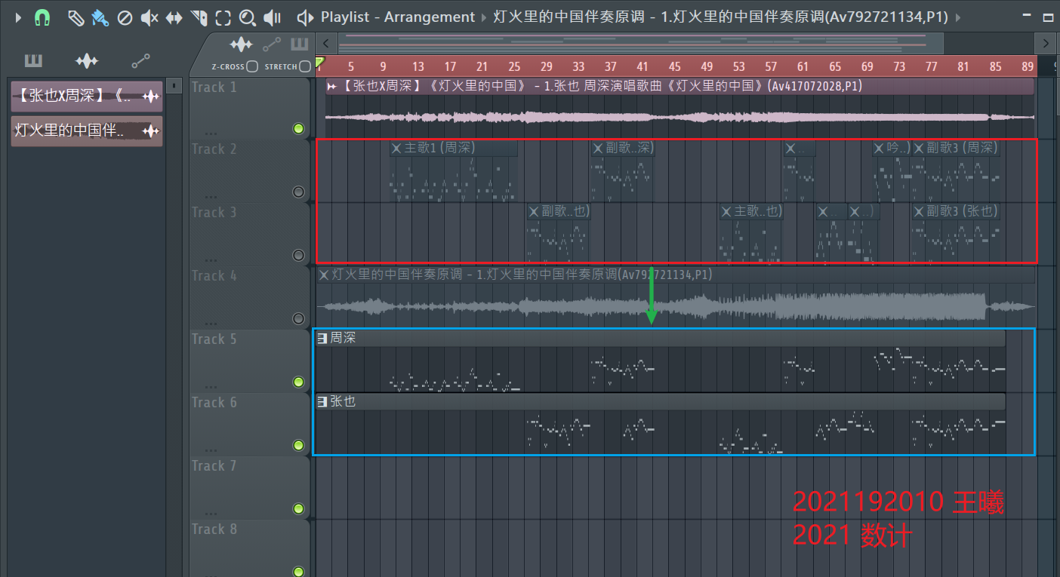
图1.2.1：FL Studio制作人声MIDI
分别导出周深和张也的音轨的MIDI。如图1.2.2所示。
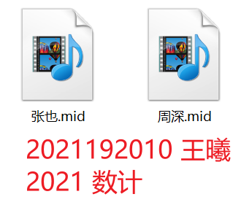  图1.2.2：导出人声MIDI | 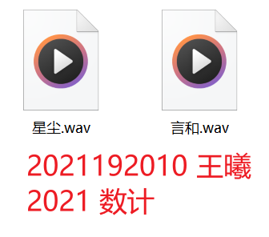  图1.2.3：导出人声波形
本部分非本次实验重点，不再赘述。
1.2.2 制作人声
将“张也.mid”、“周深.mid”分别导入到Vocaloid4FE中的轨道，调节BPM为90，填入歌词。星尘演唱周深部分，言和演唱张也部分。如图1.2.4所示。
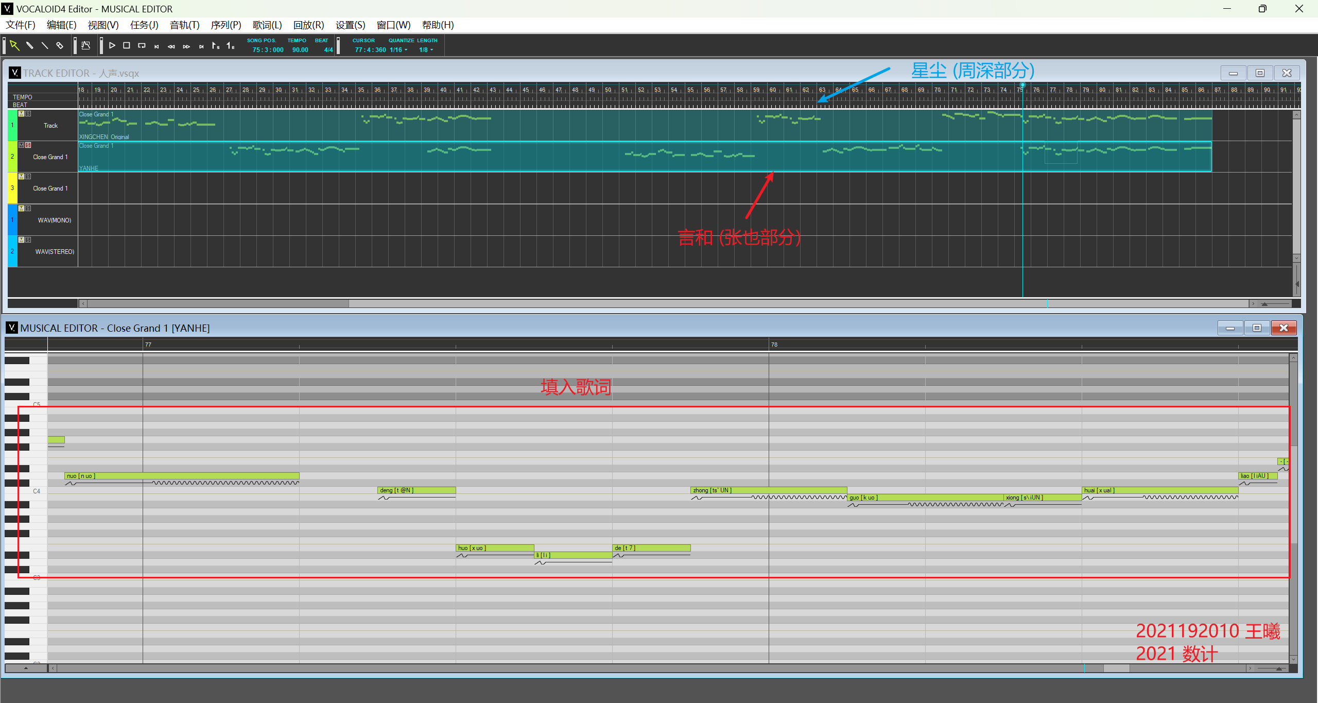
图1.2.4：Vocaloid4FE制作人声
分别导出星尘和言和的波形。如图1.2.3所示。
本部分非本次实验重点，不再赘述。
1.2.3 伴奏提取
素材《灯火里的中国》（春晚版）带人声，需先消除人声，得到伴奏。
将素材《灯火里的中国》（春晚版）拖入Au的素材库中，并双击打开。如图1.2.5所示。
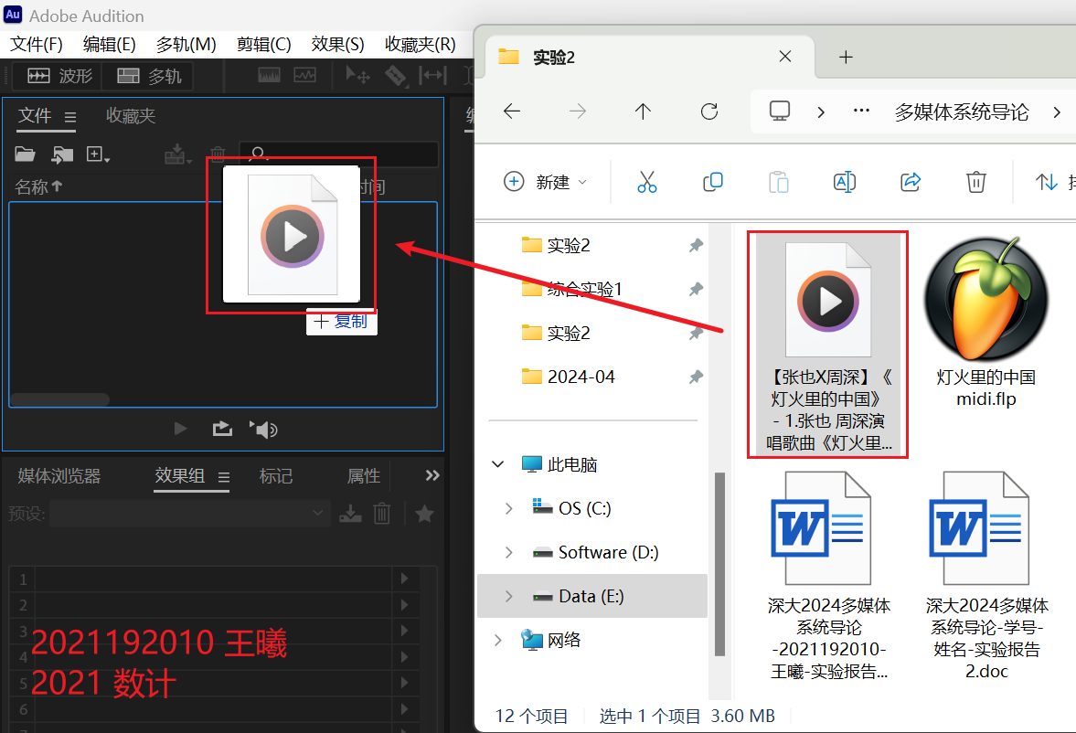  图1.2.5：导入素材 | 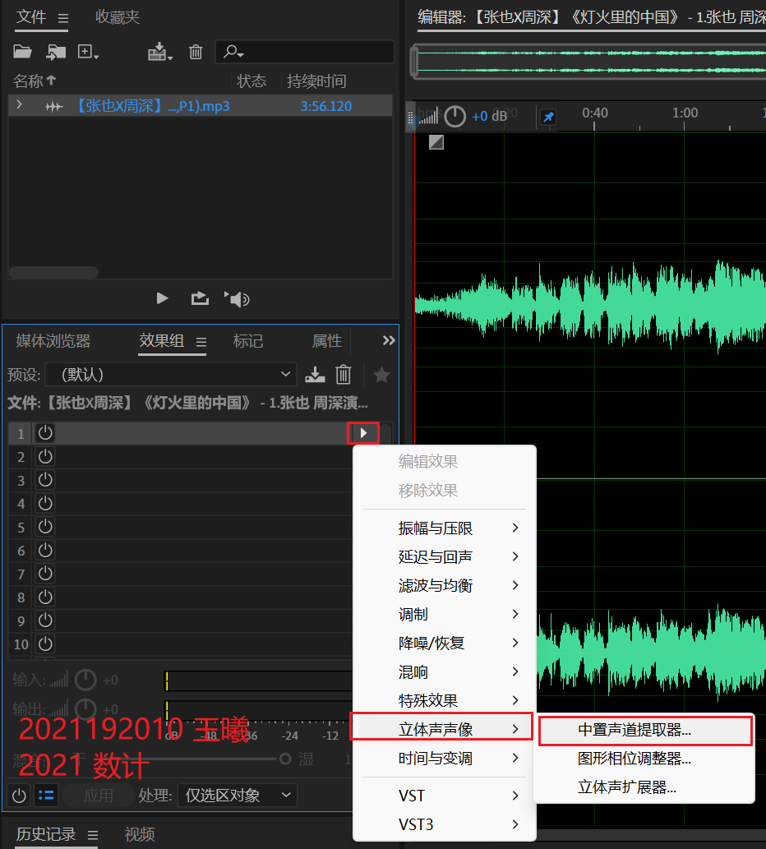  图1.2.6：添加中置声道提取器
为当前音频添加效果“中置声道提取器”。如图1.2.6所示。
在中置声道提取器的面板中选择“人声移除”的预设，并将中心声道电平拉到最低，以获得最佳的去除人声的效果（但这会加重音质损失）。如图1.2.7所示。
按空格键播放去除人声后的音频，发现人声有少量的残留，且伴奏的音质有损失。具体地，伴奏的立体感有损失、音量减小、低频缺失、声音变得更躁了。事实上，Au消除人声的算法效果不佳，还会造成音质损坏，如今多用AI工具提取或消除人声。人声残留的问题仅靠Au无法解决，伴奏音质修复将在2.1 伴奏音质修复中进行。
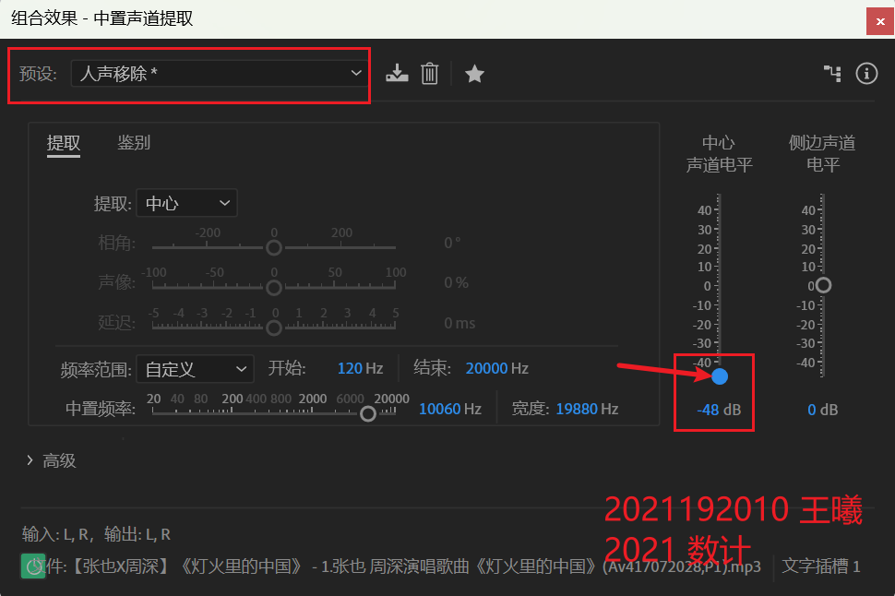
图1.2.7：中置声道提取的参数
在效果组中添加的效果不会直接应用于音频，如需应用，需点击下方的“应用”按钮。如图1.2.8所示。
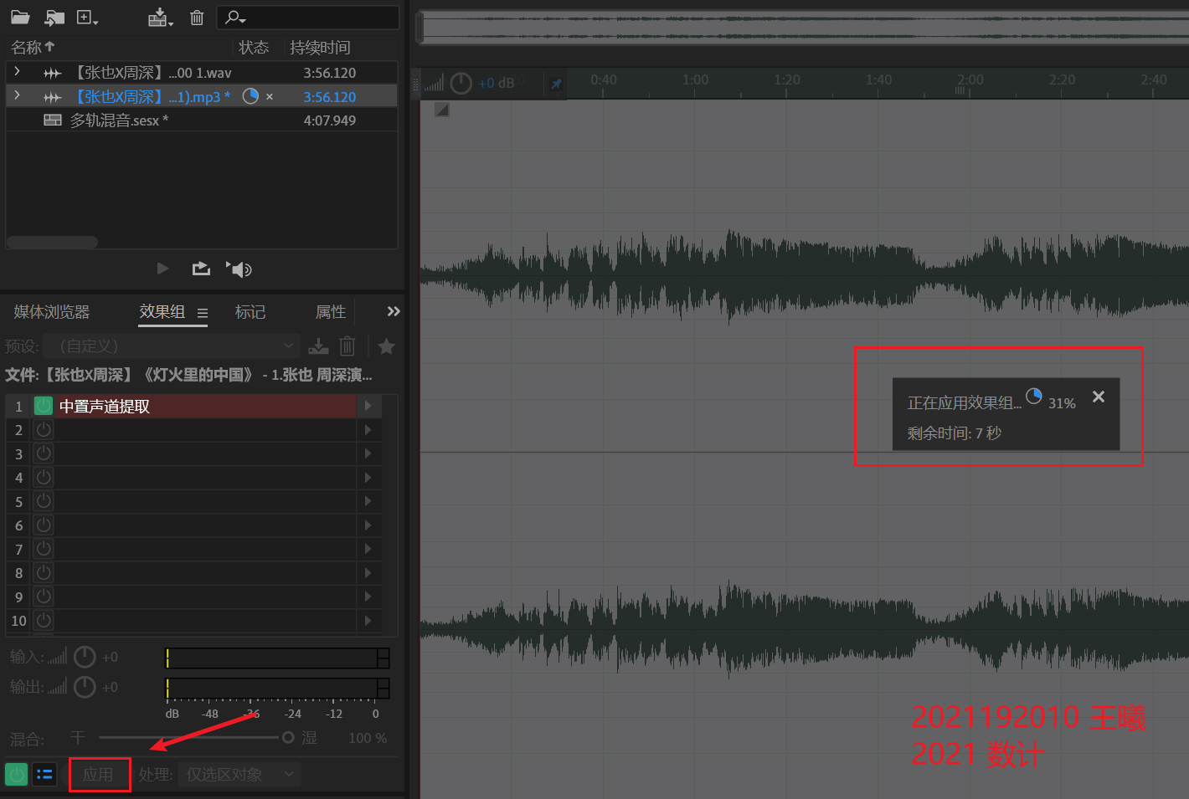
图1.2.8：应用效果
Ctrl + S保存音频，注意如需保留原音频，需先将其备份再保存。
效果见附件“[消除人声] 灯火里的中国.mp3”。

- Audition混音
2.1 伴奏音质修复
2.1.1 新建多轨会话
Ctrl + N 新建多轨会话，输入会话名称并选择存放位置。如图2.1.1所示。
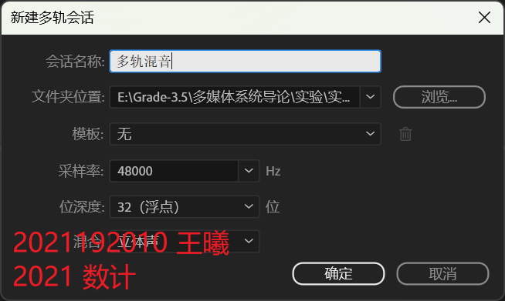
图2.1.1：新建多轨会话
切换到多轨混音界面，将素材拖入轨道。如图2.1.2所示。
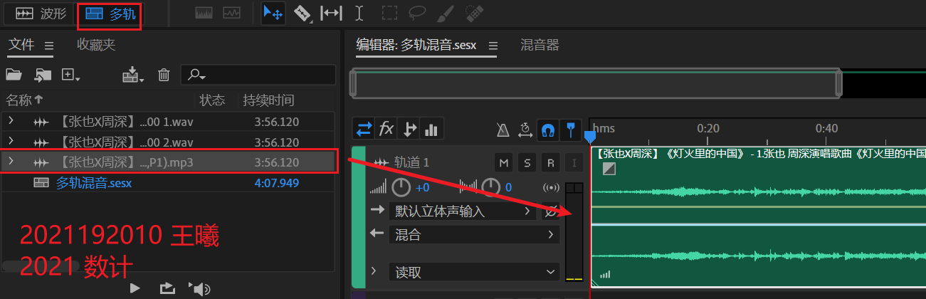
图2.1.2：多轨混音界面
2.1.2 伴奏立体感修复
消除人声后伴奏立体感减弱。为解决该问题，在效果组的预设中选择“立体声制造（哈斯铝合金效果）”，该预设会为轨道添加三个效果。如图2.1.3蓝色框所示。
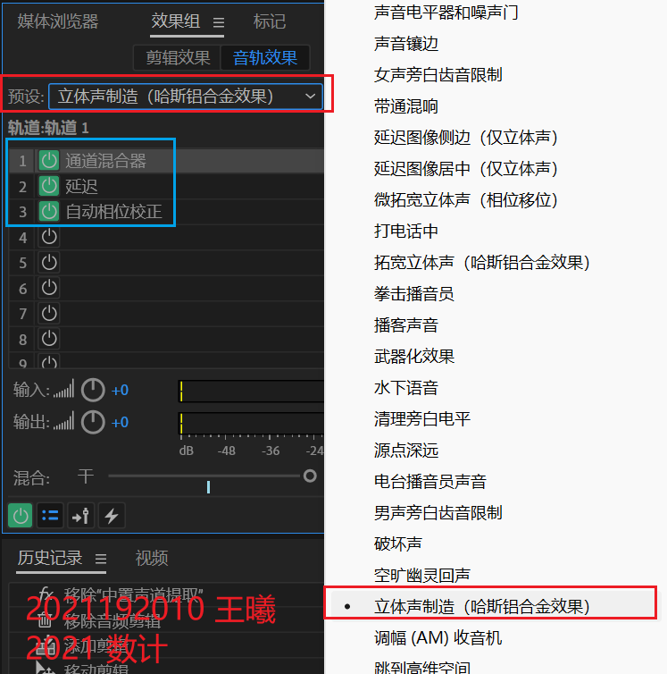
图2.1.3：选择预设“立体声制造（哈斯铝合金效果）”
2.1.3 伴奏杂音消除
伴奏有一些杂音和齿音。为解决该问题，为轨道添加一个“消除齿音”的效果，保持默认预设即可。如图2.1.4所示。
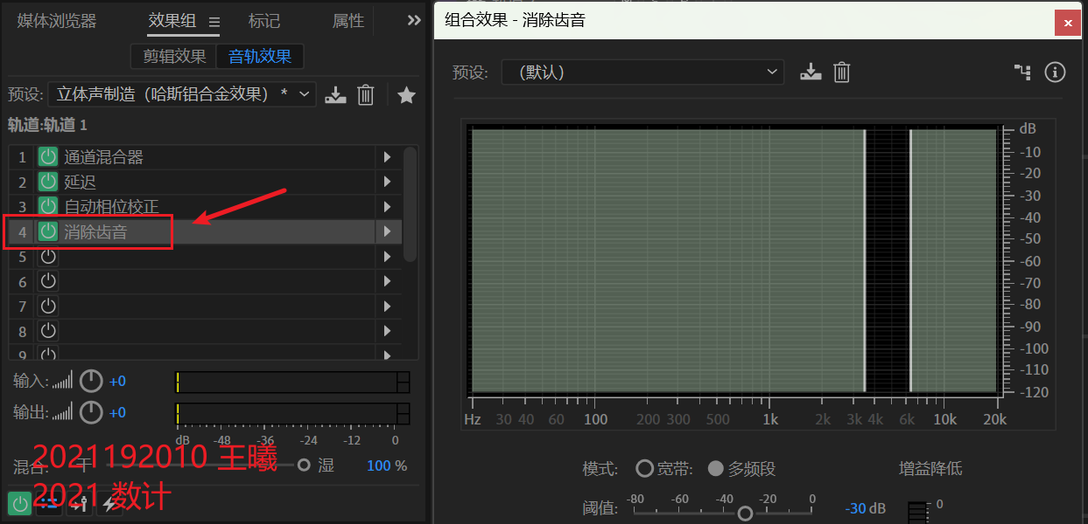
图2.1.4：添加“消除齿音”效果
2.1.4 伴奏音量修复
原音频被消除人声后音量降低。为解决该问题，为轨道添加一个“多频段压缩器”效果，预设选择“流行音乐大师”。如图2.1.5所示。
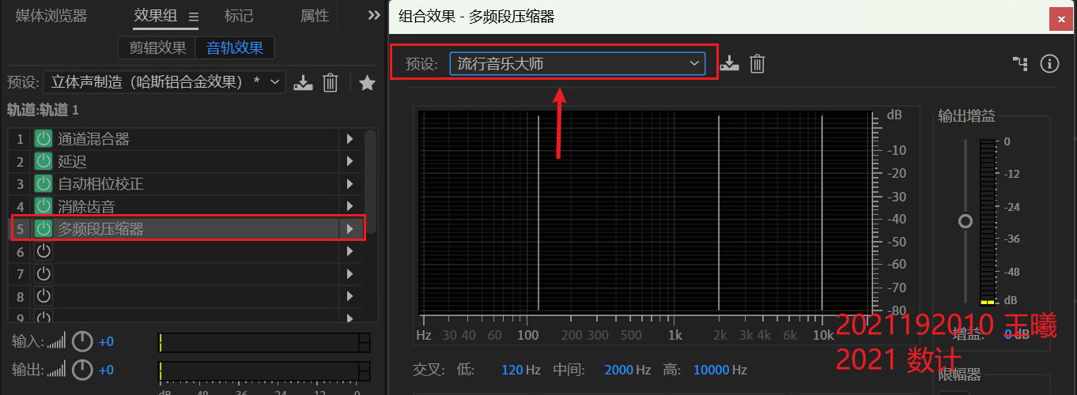
图2.1.5：添加“多频段压缩器”效果
再为轨道添加一个“强制限幅”的效果，保留默认预设即可。该效果会在保证不爆音的前提下，一定程度提高整体音量。
2.1.5 伴奏低频修复
原音频被消除人声后低频缺失。为解决该问题，可再蝶一轨低频的轨道。
按 Alt 键拖动轨道，复制一轨，并适当增大音量，此处选择 + 2 dB。为新轨添加“FFT滤波器”效果。如图2.1.6所示。
调整FFT滤波器面板中的曲线，在约150 Hz处打点，拖动关键点，形成低通滤波的形式。如图2.1.7所示。
至此已完成伴奏修复工作，音质比修复前大大提升。
文件-导出-多轨混音-整个会话，导出多轨缩混。如图2.1.8所示。
效果见附件“[伴奏修复] 灯火里的中国.mp3”。

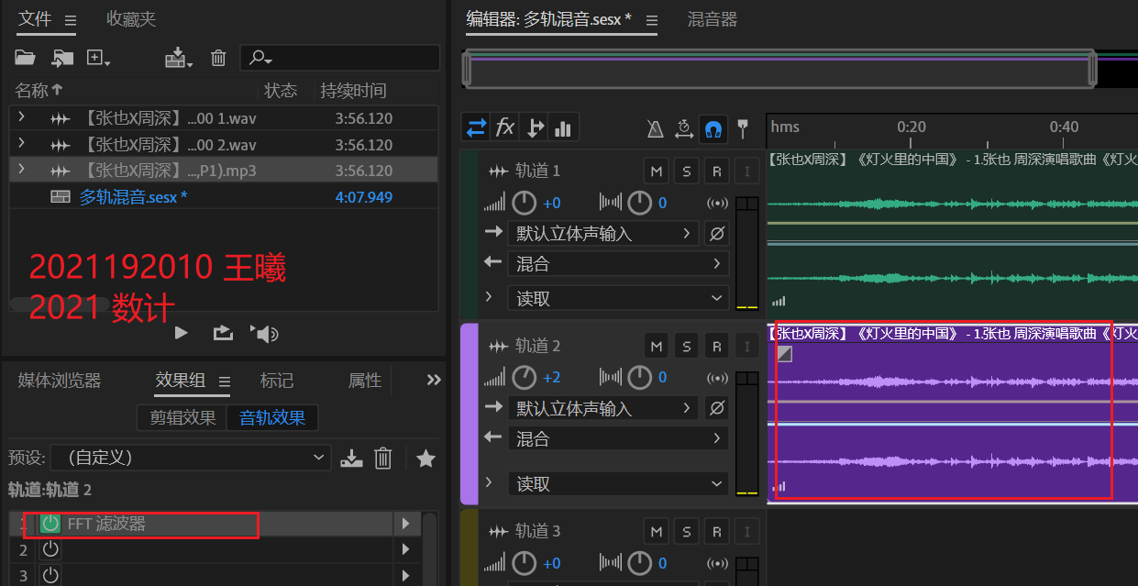
图2.1.6：添加“FFT滤波器”效果
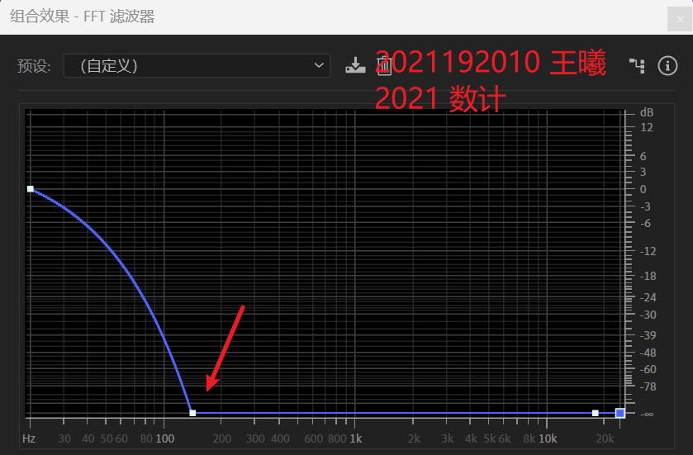
图2.1.7：低通滤波
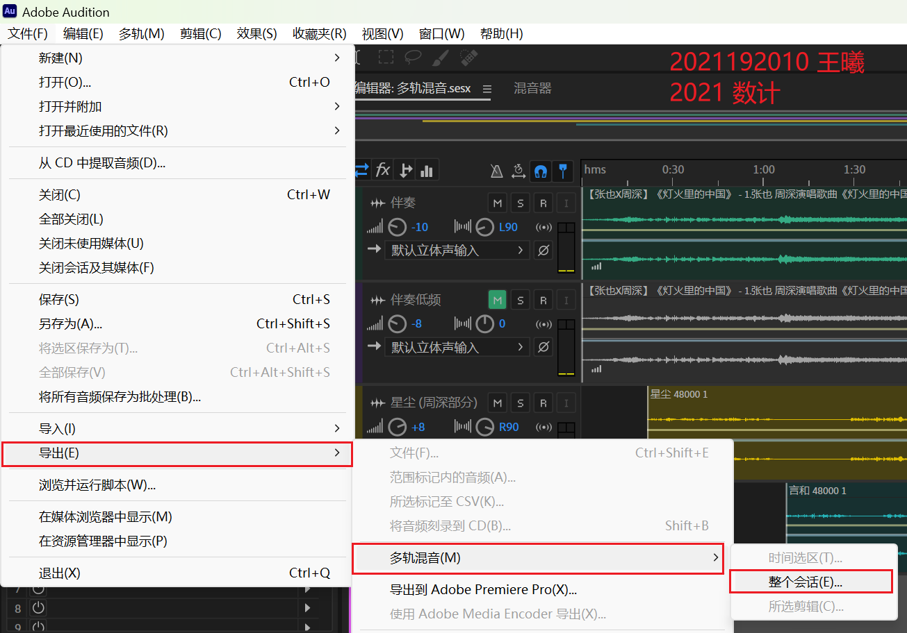
图2.1.8：导出多轨缩混
2.2 人声处理
2.2.1 人声对齐
将“星尘.wav”和“言和.wav”拖入多轨混音的轨道，按R键切换到剪切工具，裁掉音频开头的空白部分后，将音频对齐。对齐时，可调整使得伴奏在左声道，人声在右声道，方便对齐。如图2.2.1所示。
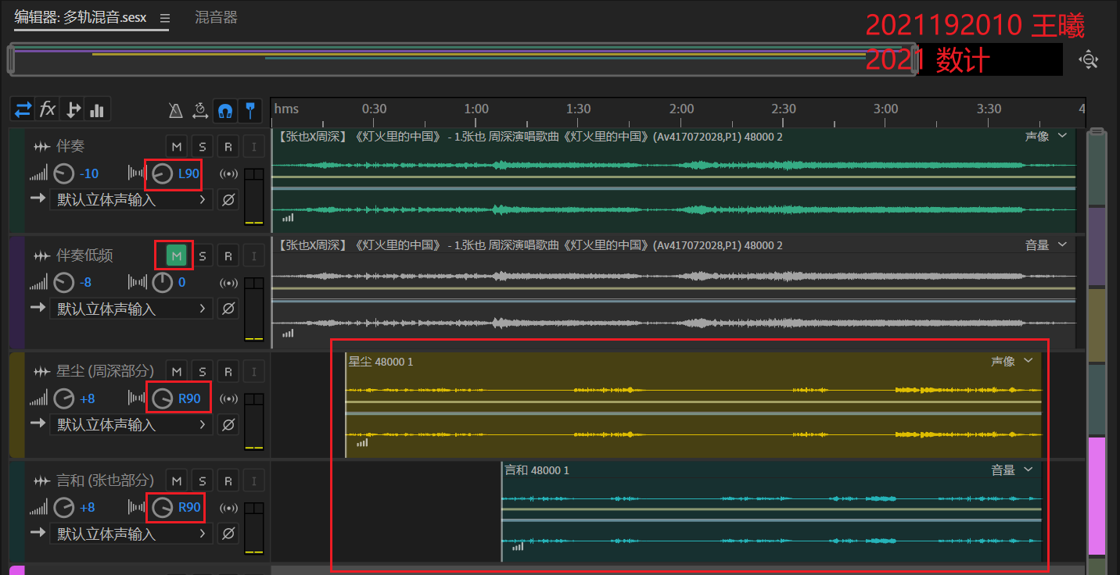
图2.2.1：人声对齐
2.2.2 人声处理
人声和伴奏一起播放时，可以听出伴奏声有立体感，而人声单薄、小声、低频较少，没有融入伴奏中。为解决该问题，先为两个人声轨道添加图2.2.2所示的三个效果，其中言和的图形均衡器选择“简单的低音提升”预设，星尘的图形均衡器在“简单的低音提升”预设的基础上按图2.2.3的方式再拉高低频，因为星尘的音色比言和更薄，故需补充更多的低频。
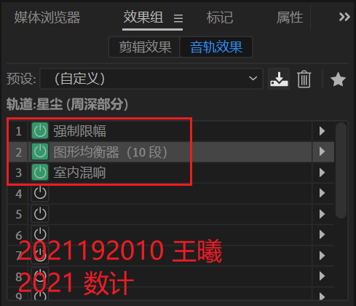  图2.2.2：添加效果 | 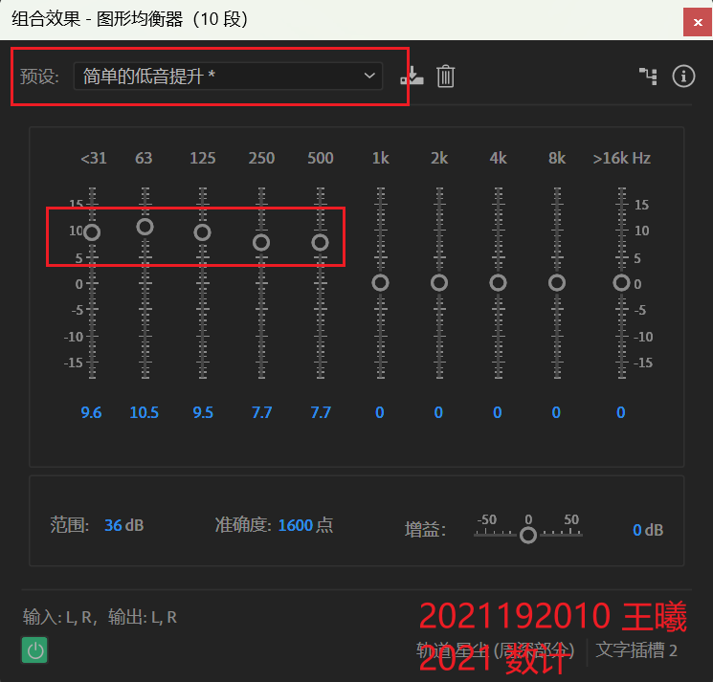  图2.2.3：星尘的图形均衡器调参
2.3 整体效果调整
取消立体声平衡，所有轨道一起播放，调整各轨的音量。如图2.3.1所示。
试听效果满意后，文件-导出-多轨混音-整个会话，导出多轨缩混。
效果见附件“[多轨混音] 灯火里的中国.wav”。
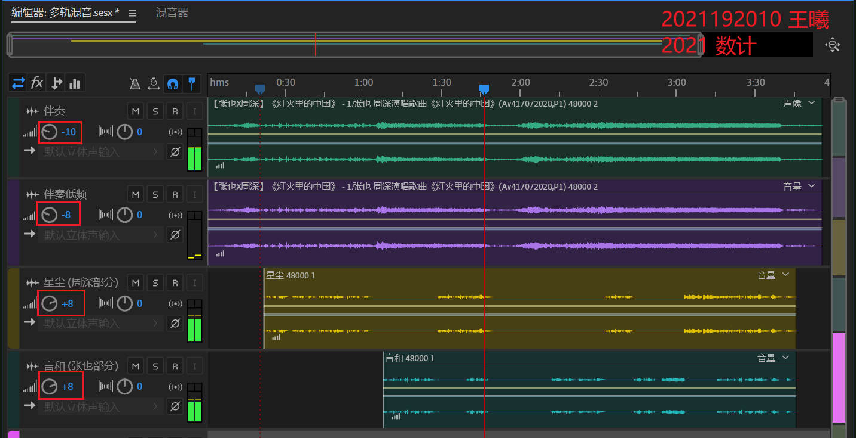
图2.3.1：调整各轨音量

四、实验结论或体会
- 实验结论
本次实验用FL Studio和Vocaloid4FE制作虚拟歌姬的人声部分，用Audition完成伴奏的提取、修复和多轨混音，成功完成一个Vocaloid作品——【星尘x言和】灯火里的中国。

- 实验心得
2.1 核心的实验心得
音频处理需要技术外，更需要审美。
为避免出现响度战争的情况，有音轨需要提高音量时，可先考虑降低其它轨的音量。
2.2 其它实验心得
通过完成基于Audition的音频处理实验，我对多媒体系统中音频处理的重要性有了更深的认识。以下是我的心得体会：
（1）Audition软件功能丰富：Audition提供了广泛的音频处理工具和特效，包括均衡器、压缩器、混响、变调、降噪等，使得我们能够在音频处理过程中实现各种效果。
（2）熟练操作Audition需多练习：尽管Audition的界面相对友好，但想要熟练运用其中的各种功能，还需要反复练习。在实验中，我发现通过不断尝试和调整，才能达到理想的音频效果。
（3）音频处理需要细心和耐心：在处理音频时，每一个细微的调整都可能影响最终效果。因此，需要耐心地调整参数，并反复听取结果，以确保达到满意的效果。
（4）理论知识与实践相结合：在实验中，我不仅运用了Audition的各种功能，还需要结合音频处理的理论知识，如音频频谱分析、声音特性等，才能更好地理解和应用音频处理工具。
（5）创意与技术并重：在实验内容中，虽然要求技术上用到常见的音频特效处理，但是表现主题需明确，整体要完整。这要求我们在技术操作的基础上，能够发挥自己的创意，设计出有趣、有创意的音频作品。
总的来说，通过这次实验，我不仅掌握了Audition软件的基本操作和音频处理技术，还培养了创意思维和细致耐心。这对于今后在多媒体领域的学习和工作都具有重要意义。
指导教师批阅意见：

成绩评定：

指导教师签字：文嘉俊

2024 年 4 月 20 日
备注：

注：1、报告内的项目或内容设置，可根据实际情况加以调整和补充。

